臺北市政府工務局公園路燈工程管理處
2024士林官邸菊展期間街頭藝人從事藝文展演活動
管理規範
- 展演地點：士林官邸公園園區內指定區域共5處(詳附件1)。
- 開放展演時段：自113年11月29日起至113年12月15日止，共17天，每日上午9時至18時，(A點11月29日僅開放13時至18時；假日僅開放上午9時至12時)。
- 開放類型：■表演藝術類、■視覺藝術類及■工藝藝術類，可視需求增加表演類型但展演內容不得涉及以下事宜：
  - 用火、噴漆、粉末、違禁品、危險物品或爆裂物等危害環境品質或遊客健康與安全之物品。
  - 以動物、人體裸露為表演素材，或涉及違反公序良俗。
  - 表演者不得有主動募款行為或販賣非現場創作之商品、食品（美術剪影及素描、傳統技藝類得現場收費作畫。），非現場創作之商品、食品不得於現場販售。
  - 宣傳宗教、政治選舉、抗爭或集會遊行活動。
  - 展演地點限制：
    - A 點開放表演藝術類。
    - B、C、E點開放視覺藝術類、工藝藝術類。
    - D點開放表演藝術類(除薩克斯風類型及鼓類類型表演)。
- 欲申請使用公園處花展展演地點從事藝文展演活動者，應事先於「臺北市街頭藝人登記及展演申請平台」網站（下稱平台網站，網址：https://tpbusker.gov.taipei）登記成為街頭藝人，取得證件編號為使用帳號，並登入會員後進行展演場地申請，經審核通過後取得展演地點登記（抽籤）資格，相關登記申請時程說明如下：
(一)第一階段展演時段：11月29日至11月30日
- 平台網站開放街頭藝人線上申請登記：10月16日0時起至10月30日17時止。
- 士林官邸公園展演地點之管理機關（下稱管理機關）進行平台網站申請資料審核：10月30日17時起至11月1日14時止。
- 平台網站公告申請之抽籤結果：11月1日下午16時。
- 平台網站開放正取者自行取消展演地點，並公告備取轉正取結果：11月3日16時止。
(二)第二階段展演時段：12月1日至12月15日
- 平台網站開放街頭藝人線上申請登記：11月1日0時起至11月15日17時止。
- 管理機關進行平台網站申請資料審核：11月15日17時起至11月17日14時止。
- 平台網站公告申請之抽籤結果：11月17日下午16時。
- 平台網站開放正取者自行取消展演地點，並公告備取轉正取結果：11月19日16時止。
- 街頭藝人於前揭平台網站申請登記展演，注意事項如下：
  - 申請人一時段僅能申請一個展點地點（含參與團體展演活動）。
  - 展演地點之同一時段如有二組以上申請人申請，以電腦抽籤方式決定許可使用之申請人（含備取二組）。
  - 街頭藝人請事先至現場評估展演地點之空間與性質是否適合其展演內容，能否容納展演器具、人數並能與觀眾保持人身安全距離等。倘展演時現場與展演需求不符，展演者應自行負責。
  - 申請人從事團體展演活動應推派代表申請場地，申請時應取得每位展演者同意並提供每位展演者之登記證編號。
- 進場及展演注意事項
  - 經平台網站公告取得展演資格之街頭藝人，於展演當日上午8時30分起，至士林官邸公園駐警室辦理進場登記簽到，並請於登記後30分鐘（上午9時）以內進場，逾時展演地點經管理機關查證無任何展演設備及人員者，視為未到場。
  - 展演地點如無申請者於平台網站預約登記、展演時段（上午9時）開始時正備取申請者未到、展演提前結束或展演者因違反相關規定遭管理機關取消展演資格等情形，則開放予持本市街頭藝人登記證（下稱登記證）或經本府公告得於本市從事藝文展演活動之其他直轄市、縣（市）已登記之街頭藝人依士林官邸公園駐警室現場之等候順序進行臨時展遞補，並完成進場登記簽到。
  - 有關展演地點使用序位及遞補方式說明如下：
- 上午9時完成進場登記簽到：
(1)平台網站公告之正取、備取、現場等候遞補者。
(2)如上午9時前正、備取人員均未完成簽到，現場等候之遞補者有2組以上且均於上午8時30分以前至警衛室者，由管理機關以抽籤等公平方式決定可登記進場之序位。
(3)如上午9時前正、備取人員均未完成簽到且無現場等候之遞補者，後續到達駐警室之遞補者依排隊先後順序辦理進場登記。
- 展演地點有展演者提前結束展演或遭管理機關取消展演資格等情形：於駐警室現場等候之遞補者依排隊先後順序辦理進場登記。
  - 倘於平台網站取消場地時間截止後，申請者欲取消場地，最遲應於展演時段前一上班日下午17時前聯繫管理機關辦理取消。展演當日不得遲到或無故未到（可證明發生緊急事故、因病可提出證明、因雨無法展演或為其他不可抗力之情形除外）。
  - 有關展演人數之限制如下：
- 團體展演：
(1)表演藝術類每時段單一展演場地(以下同)之團體展演人數不得超過二人，視覺藝術類及工藝藝術類團體展演人數不得超過二人。
(2)團體展演現場出席人數二人均須出席始可進行展演。
(3)經平台網站公告取得團體展演資格之街頭藝人，於展演當日至園區駐警室辦理進場登記時，倘到場成員人數於展演進場時不符前揭規定者，視為未到場，由備取人員或現場等候人員依序遞補。
- 個人展演：以個人名義登記取得展演資格者，展演地點現場不得有他人從事合演、共演之情事。
  - 展演地點僅限本規範劃定(指定)之區域，未經管理機關同意不得任意調整、移動位置及超出限定範圍，展演設備道具不得阻礙行人動線、無障礙設施、建築出入口、消防安全設施或有妨礙公共安全之情形。
  - 街頭藝人不得將展演時段之一部或全部轉讓或提供他人使用。
  - 進場簽到時應出示登記證以供核對，並於展演時將該登記證放置於明顯處，供管理機關等相關人員查驗，俾利保障街頭藝人表演權利。
  - 除本管理規範外，展演者從事藝文活動亦應遵守「臺北市街頭藝人從事藝文展演活動管理辦法」及「臺北市公園管理自治條例」等相關規定。
  - 展演地點不提供桌、椅、傘及帳棚，亦不開放公園範圍內停放車輛，請街頭藝人自備所需器具並將車輛停放於合法停車處所。
  - 街頭藝人就展演內容之用電需求應自行準備，禁止使用發電機，相關線路及設備應作適當之安全防護及固定設施，並避免影響行人通行及公共安全。
  - 本園區擴音設施噪音管制標準值日間為72分貝，管理機關進行量測音量分貝標準時距離音源距離1.5公尺處測量，為維護遊客遊園品質、周邊住戶安寧及鄰近展演者等權益，展演者不得使用擴音設備製造過量噪音，音量應以觀眾適宜觀賞為主。若因音量過大經反映，管理機關得請表演者調整音量或為其他處置。如遭環保單位告發取締，罰鍰由展演者自行負責。
  - 街頭藝人應於展演活動結束後，將展演地點回復原狀，如有未清理之留置物，管理機關概視為廢棄物清理，並得向展演者追償相關處理費用。經發現有破壞設施、植栽或環境等情形，應於管理機關要求期限內負責回復原狀，逾期未恢復者，管理機關得要求其損害賠償，如情節重大者，將追究法律責任。
  - 園區開放展演期間，展演者應就活動內容、設備及人員等自行辦理投保事宜(包含但不限於竊盜險、第三人意外責任險或公共意外責任險等)，管理機關不負任何連帶責任。
  - 管理機關如有緊急情況或特殊需求須收回場地使用或調整展演地點，街頭藝人不得請求賠償或補償。
  - 園區開放街頭藝人展演期間，管理機關因應實際需求，在不影響已取得展演資格者之展演機會情況下，得於現場另行公告翌日起調整特定展演地點。
  - 街頭藝人違反違規紀錄表（詳附件2）所載事項，經管理機關現場管理人員勸導後未立即改善，或顯無改善之可能者，註記其情形於違規紀錄表，1年內累計達三次記點者，自第三次記點之次月起1年內，不得申請或登記於臺北市政府公園處花展從事展演。
  - 以上注意事項如有未明之處，管理機關保有解釋、協調及決定之全權。

臺北市政府工務局公園路燈工程管理處
2024士林官邸菊展期間街頭藝人從事藝文展演活動管理規範(附件1)
附圖：
街頭藝人展演地點平面示意圖
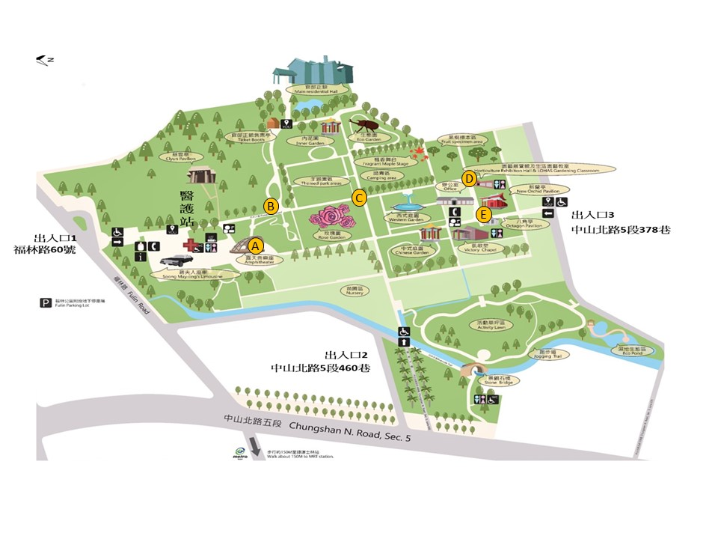

展演地點A 露天音樂座(紅框範圍為示意圖)
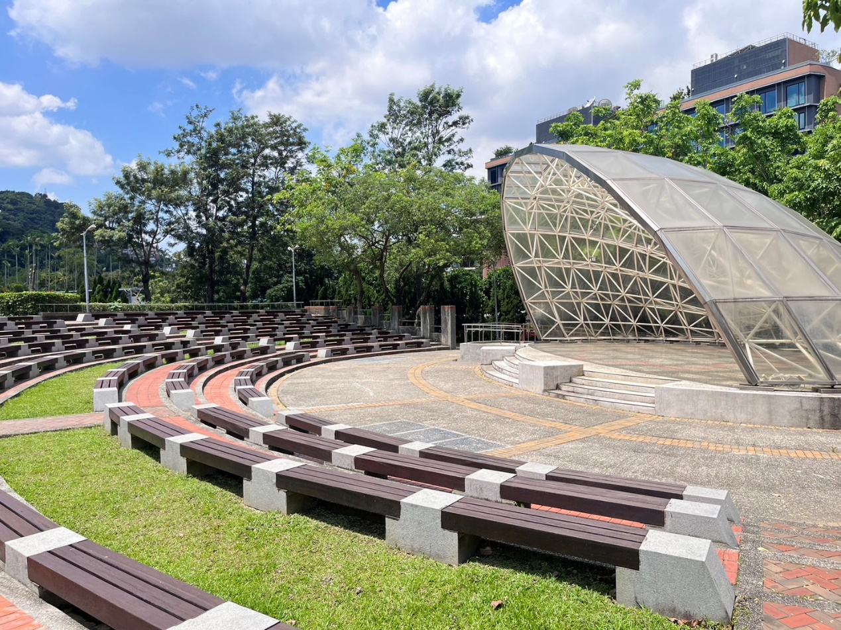

展演地點B 天鵝綠雕斜前方(紅框範圍為示意圖)
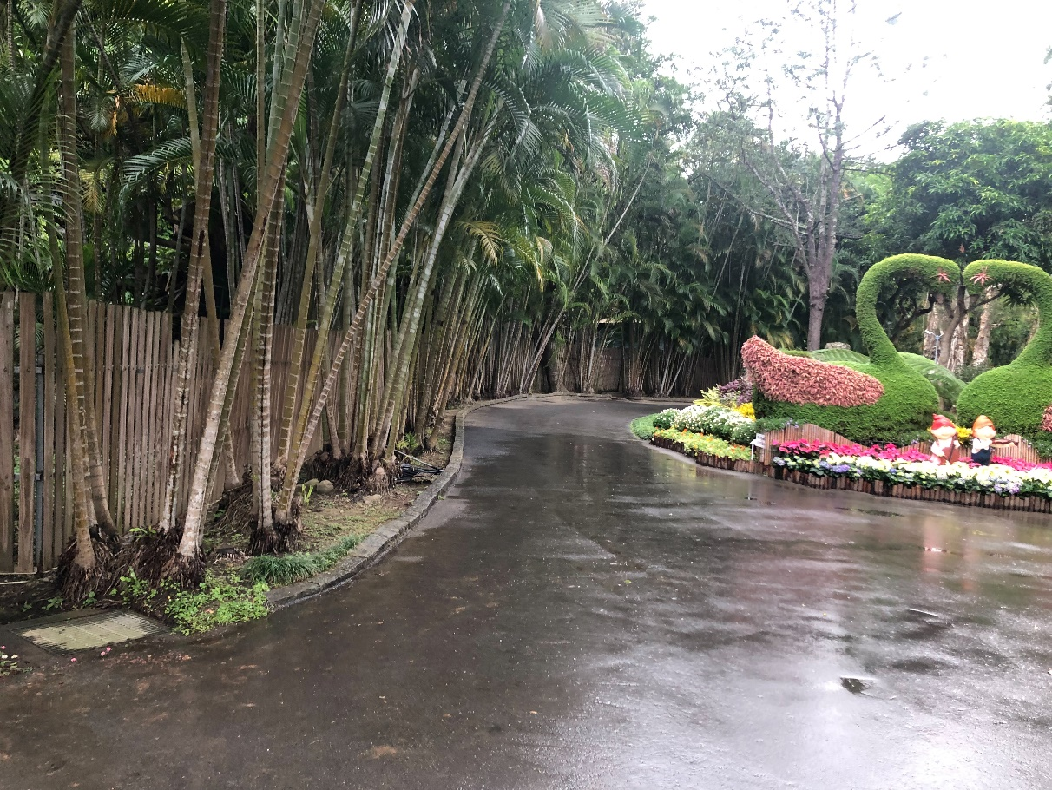

展演地點C玫瑰隧道前木棧道(紅框範圍為示意圖)
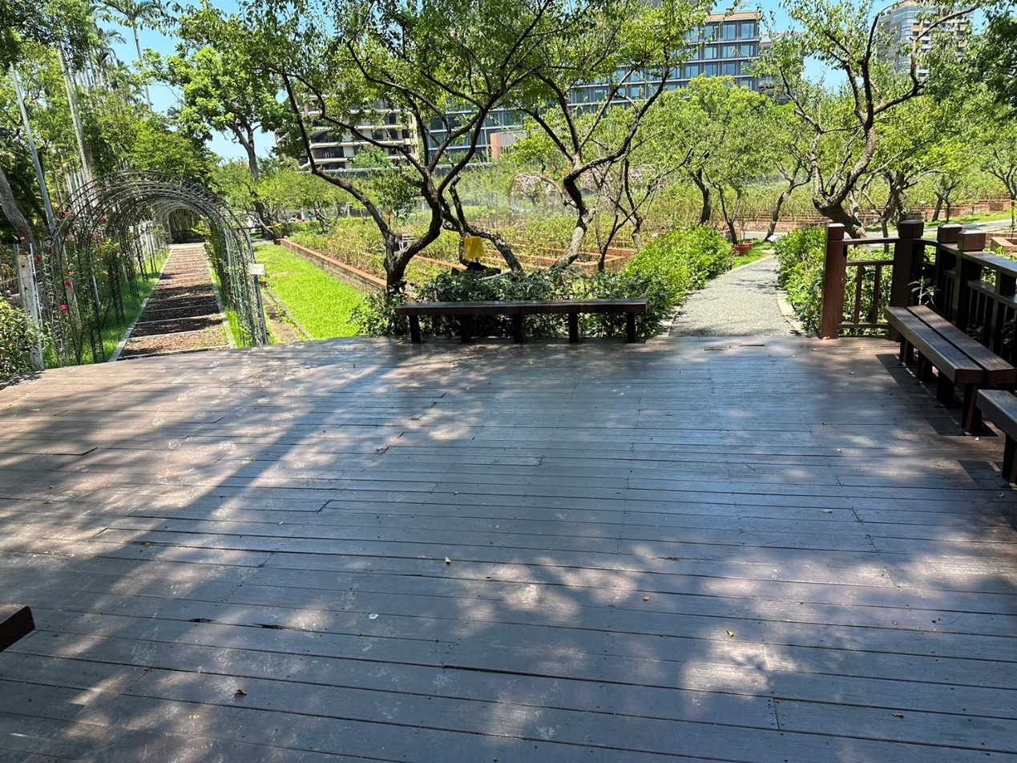

展演地點D 園藝展覽館旁(紅框範圍為示意圖)
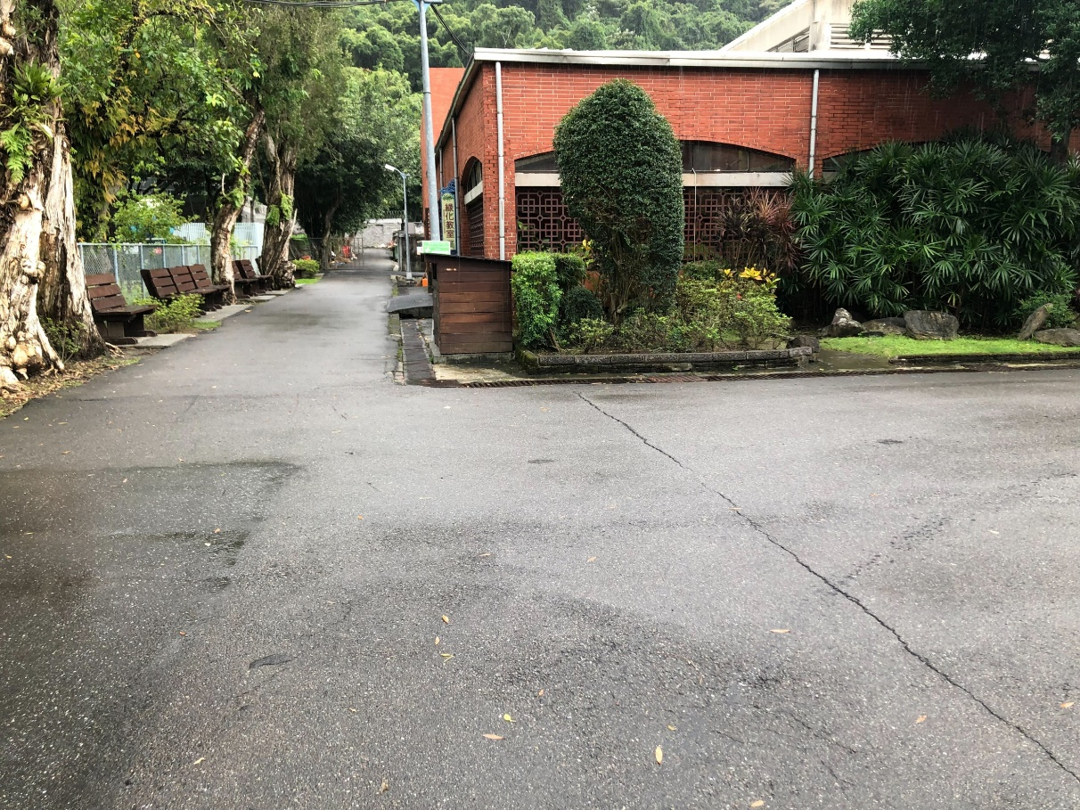
展演地點E 新蘭亭石碑旁鋪面(紅框範圍為示意圖)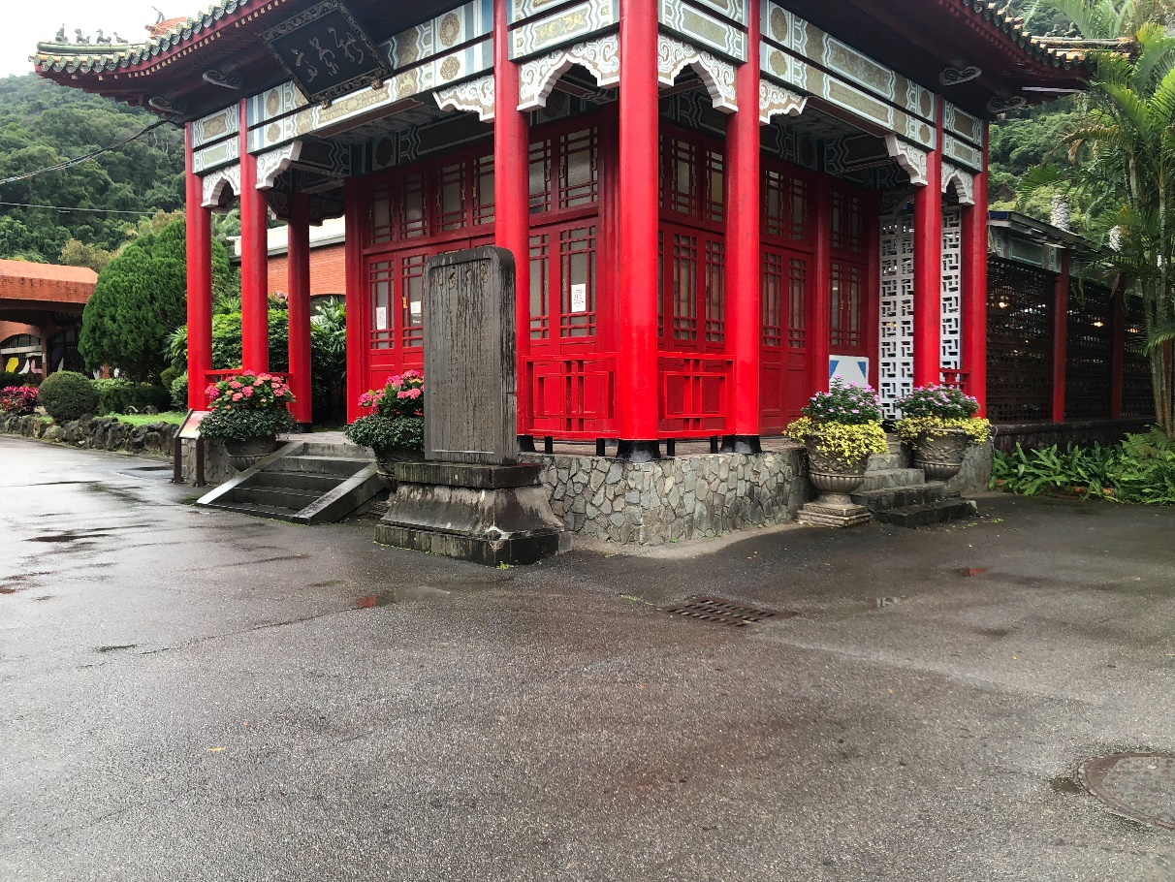

臺北市政府工務局公園路燈工程管理處
花展期間街頭藝人從事藝文展演活動管理規範(附件2)
違規紀錄表
查核人員 |  | 查核時間  展演地點 | 年 月 日 時 分
街頭藝人  姓名 |  | 登記證號
類別 | □表演藝術類 □視覺藝術類 □工藝藝術類  展演項目：
違  規  情  形 | 受查之街頭藝人因下列情形遭管理機關查核人員記點，1年內如累計達三次記點，自第三次記點之次月起1年內，不得申請或登記於花展從事展演，該街頭藝人如尚有展演時段之資格亦一併取消，由備取或現場登記人員遞補。
違  規  情  形 | 下列情形記點1次 |  |  | 記點
違  規  情  形 | 經平台網站取得展演地點使用許可後，無不可抗力之事由未於展演日前一上班日聯繫管理機關取消展演，而未到場進行展演者。
違  規  情  形 | 未獲展演點使用許可逕自使用（含未於備取、現場候補名單內逕自使用）。
違  規  情  形 | 未經管理機關同意任意調整、移動展演位置及超出限定(指定)展演範圍。
違  規  情  形 | 展演設備道具阻礙行人動線、無障礙設施、建築出入口或消防安全設施者。
違  規  情  形 | 展演者製造之音量過大而不改善者。
違  規  情  形 | 展演者於展演地點從事展演時，違反本規範所訂展演人數之限制者。
違  規  情  形 | 下列情形記點2次 |  |  | 記點
違  規  情  形 | 展演者於現場之展演內容違反本規範(如勸募、用火、集會遊行、使用危險物品及販售飲食等)。
違  規  情  形 | 取得展演地點使用許可後，擅自將展演時段之一部或全部轉讓或提供他人使用。
違  規  情  形 | 破壞展演空間設施或環境，未限期回復原狀者。
違  規  情  形 | 展演活動危害民眾身心健康或公共安全。
違  規  情  形 | 違反本規範或其他法令規定致管理機關發生損害之情事者。
違  規  情  形 | 拒絕配合查驗，或不聽從管理機關、警察機關或其他主管機關之勸導。

